- Взрослым с детьми до трех лет (и после трех) очень важно наблюдать, обучать и способствовать развитию - через окружение, свой пример и игру! Все, что окружает ребенка (вещи в комнате, дворы, игровые площадки, парки и прочее) - тоже обучающие пособия, надо только помогать малышу исследовать их в безопасной обстановке. Любовь к познанию зависит не от того, есть ли в комнате малыша кубики Зайцева или "Сложи квадрат" Никитиных. Она рождается как результат правильной тактики, которую родители избирают в обучении своего ребенка.
- Многие занятия, которые кажутся родителям бессмысленными, играют очень важную роль в развитии ребенка. Например, дети совсем не случайно обожают качели. Раскачивание, кручение, сюда же относится подбрасывание маленького ребенка вверх, укачивание его на руках, игра "в вертолет" и прочее - стимулирует развитие отделов мозга, отвечающих за чтение и письмо, это не говоря уже о развитии спортивных способностей, координации движений и вестибулярного аппарата. Незамысловатая игра «куча-мала» учит детей взаимодействовать друг с другом, умению управлять своим телом, выплескивать эмоции.
- Купите ребенку счетные палочки (однотонные и цветные). Начните выкладывать из них заборчик, предложите ребенку продолжить его в правильной цветовой последовательности. Выложите из палочек (спичек) узоры «дорожка», «лестница», «снежинка», можно посложнее (если ребенок справился)- «машинка», «елка»… Эти занятия активизируют речевое развитие, развитие мышления.
- Можно дома создать песочницу. Насыпьте на поднос особый белый «песок» - манную крупу (можно использовать мелкую соль, молотый кофе). Манку можно насыпать горкой или разравнять. Пусть ребенок пройдется по крупе пальчиками: сначала только указательным, потом средним, безымянным, большим и, наконец, мизинчиком. Можно группировать пальцы по два, три, четыре, пять и создавать загадочные следы. А еще можно порисовать пальчиком, палочкой или кисточкой, и лучше двумя руками одновременно.
- Предоставьте ребёнку уютное местечко, набросайте туда подушки и мягкие игрушки, чтобы он мог там понежиться.
- Поиграйте с ребёнком в прятки или в кошки-мышки с участием мягких игрушек или домашних животных.
- Поиграйте с водяными игрушками (ситечками, воронками, чашками и лодочками) в пластиковом тазике или переносном бассейне. Добавьте в воду голубой или зеленый краситель для большего эффекта. Налейте в таз немного теплой воды, добавьте 1-2 капли лавандового или ромашкового масла. Предложите ребенку взять в качестве игрушек губку, трубочки для коктейля, кусочек пемзы, камешек, бутылочки, бумажные кораблики. Из пластиковой бутылки можно пустить фонтан, из губки сделать дождь, измерить, сколько ложек воды умещается в стаканчике. Интересно, что камешек тонет, а пемза плавает. Подуйте вместе через трубочки на кораблик. Такие игры непродолжительны – до тех пор, пока не остынет вода. Закончив игру, хорошо разотрите кисти рук малыша.
- Создайте дома «сухой» бассейн. Наполните неглубокую миску фасолью, спрячьте в ней шарики или разноцветные бусинки. Предложите ребенку одной рукой собрать фасолинки, а другой – бусинки и разложить их по баночкам. Полезно и просто помогать маме собирать фасоль с пола после игры. Можно играть с пуговицами: выкладывать из них узоры, придумывать изображения на пластилине, выкладывать мозаичные картинки, нанизывать пуговичные бусы.
Только не забывайте о технике безопасности: при общении ребенка с мелкими предметами будьте всегда рядом. Познавая окружающий мир, ребенок многое пробует на вкус. К сожалению, встречаются случаи попадания мелких предметов в дыхательные пути или пищеварительную систему. Поэтому так важно присутствие взрослого во время игр ребенка с мелкими предметами и сыпучими материалами.

- Почитайте вместе с ребенком его любимые книжки. Дарите сказку своим детям, читайте им сказки. В русском фольклоре множество сказок, которые очень нравятся детям. Порой нам кажется, что тексты сказок просты и наивны, в сюжете много повторов, а герои переходят из одной сказки в другую. Так, в сказке "Лисичка со скалочкой" подробно и последовательно говорится о хитрости лисы. Взрослый рассказал бы о ней так: "Решила лисичка обмануть людей и полакомится чем-нибудь вкусным, но за свою хитрость была наказана". Но малышу нравится сказка и нравится именно то, как по несколько раз одно за другим перечисляются все действия лисы.
- Наши маленькие художники начинают свое творчество с обыкновенных "каля-маля". В этих рисунках нет ни сюжета, ни законченности. Как правило, это что-то вроде кривой линии на листе с гордым названием "Рыбка плывет". На первом этапе этого вполне достаточно, и требовать от ребенка большего неразумно: пока что он не понимает связи между предметами реального мира и своими рисунками. Пусть ребенок рисует руками или губкой, смоченной в краске (что обычно дети очень любят) главное - заинтересовать ребенка изобразительной деятельностью. Неважно, что вы будете рисовать. Познакомьте малыша с цветами, покажите, как можно смешивать цвета. Постарайтесь не ограничивать ребенка запретами вроде: "не рисуй на полу и на обоях" или "не бери краски в рот". Иначе ребенок может получить негативный опыт и потом вообще не захочет возвращаться к рисованию. (Используйте безопасные краски).
- Делать аппликации с малышом можно начинать примерно с 1,5 лет. Обычно это занятие очень нравится детям. Для малыша 1,5-2 лет это выглядит как наклеивание кусочков цветной бумаги, фольги или ткани на смазанный безопасным клеем лист. Только с 2,5 лет можно начинать создавать звездочки, цветочки, птичек и другие простые изображения.
- В занятиях с мозаиками, кубиками складывайте домики, машинки, деревья. Пусть малыш учится создавать простые формы. В будущем все это поможет ему научиться самому главному - самостоятельному творчеству!
- Уже давно доказано, что шнуровка - идеальная игрушка для развития устной речи. Возраст от 2 до 6 лет является сензитивным, то есть наиболее восприимчивым для спонтанного, природного развития руки. Поэтому в этот период детям так нужны игры с веревочками, бусами, игрушками-проталкивателями. Самое интересное, что малыши сами инстинктивно тянутся к подобным играм. Им интересно возиться с маленькими предметами: пупсиками, крупинками, бусинками, веревочками, маленькими кусочками ткани. Шнурование отвечает их естественной потребности, поэтому оно - незаменимый способ развития мелкой моторики и координации движений, выработки трудолюбия, усидчивости.
МДОУ «Берёзка»

РАЗВИТИЕ РЕБЕНКА
В ДОМАШНИХ
УСЛОВИЯХ

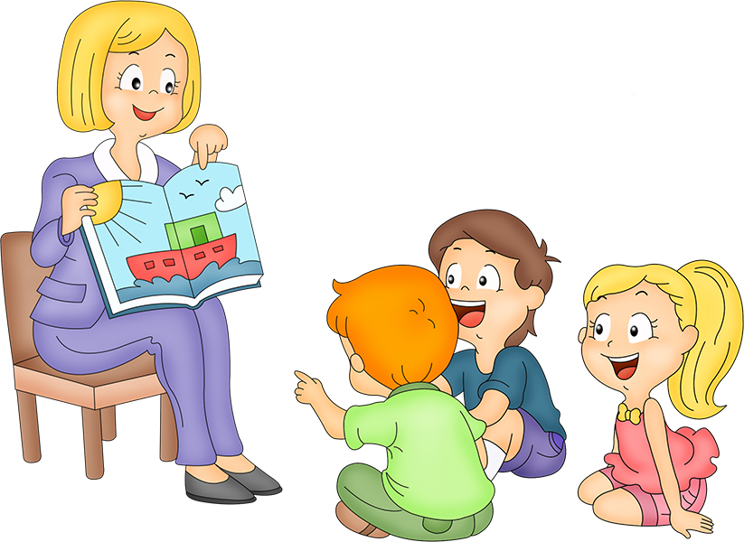

Информацию подготовила педагог-психолог Л.И. Кочнева
2017 г.

